مركبات الكربون
الكربون
هو عنصر كيميائي، يمتلك ستة إلكترونات في مداراته، ويقع في الدّورة الثانية، والمجموعة الرابعة عشر من الجدول الدّوري، والتي سميّت باسمه؛ لأهميّته، وهو عنصر لا فلزّي، ويتواجد في الطّبيعة بشكل حرّ، أو في داخل مركبات، ومن أهم مركباته الحرّة والغالية الثّمن الألماس، ومن الأمثلة الأخرى هو الغرافيت.

وعلى الرغم من أنّهما مادتان من الكربون الحرّ إلا أنهما متعاكستان، فالألماس مادّة شفافة، غير موصلة للتيّار الكهربائي، وصلب جداً، بينما الغرافيت فهو بلون أسود، وهو جيّد التّوصيل للحرارة، وقابل للتّفتت بسهولة، ومن استخداماته صناعة أقلام الكتابة التي تشابه أقلام الرصاص، وللكربون ثلاثة نظائر أحدها عنصر مشعّ.

يكوّن الكربون روابط تساهميّة مع العناصر، ويشكّل العديد من المركبات، كما أنّه يرتبط مع ذرات كربون أخرى لتشكّل سلاسل كربونيّة متنوعه.

أنواع المركبات:

المركبات العضوية:
تحتوي أبسط المركبات العضوية على جزيئات تتكون من الكربون والهيدروجين، حيث يحتوي مركب الميثان على ذرة كربون واحدة مرتبطة بأربعة هيدروجينات، كما يحتوي الإيثان على ذرتي كربون مع أربع ذرات هيدروجين،ويتم تعريف المركبات العضوية على أنها أي مركب كربون، يتكون من الكائنات الحية، وتشمل الفئات الرئيسية للمركبات العضوية على العديد من العناصر، مثل: الكربوهيدرات والدهون، والبروتينات، والأحماض النووية، ومن الأمثلة على المركبات العضوية: البنزين، والتولوين، والسكروز، وهيبتان.
المركبات غير العضوية:
يمكن العثور على مركبات غير عضوية في المعادن وغيرها من المصادر الطبيعية، كما يمكن تصنيعها في المختبر، ومن الأمثلة عليها: أكاسيد الكربون (CO، CO2)، والكربونات، وكبريتيد الكربون، ومركبات الكربون النتروجينية، هاليدات الكربون.
خصائص مركبات الكربون:
تتميز مركبات الكربون ببعض الخصائص المشتركة، ومنها ما يأتي: التفاعل المنخفض في درجة الحرارة العادية، ولكنها قد تتفاعل بقوة عند تعريضه للحرارة، فعلى سبيل المثال: فإنّ السليلوز الموجود في الخشب، يبقى مستقر عند درجة حرارة الغرفة، ولكنه يحترق عندما يتم تسخينه. تُعدّ مركبات الكربون العضوية مواد قابلة للاشتعال، ويمكن استخدامها كوقود، ومن الأمثلة على هذه المركبات: القطران، والغاز الطبيعي، والنفط، والفحم. العديد من مركبات الكربون غير قطبية، ولديها قابلية منخفضة للذوبان في الماء، لذلك يصعب إزالة الزيت أو الشحم باستخدام الماء فقط. عادةً ما تكون المركبات التي تحتوي على الكربون والنيتروجين لها رائحة مميزة.

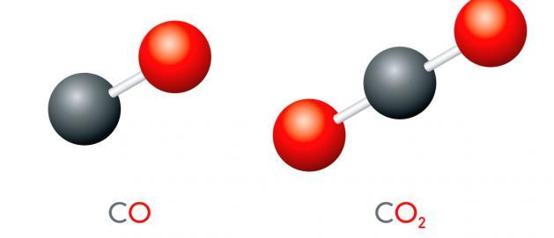

الكربون

1-عنصر كيميائي ٢-عنصر لا فلزي. ٣- للكربون ثلاث نظائر

